# **I Explorer of the Seas, Caribe**

**MT-60375** - Web: <https://viaje.mt/asmmo>

**6 días y 5 noches**

Desde $12840 MXN | INTERIOR + 4399 IMP

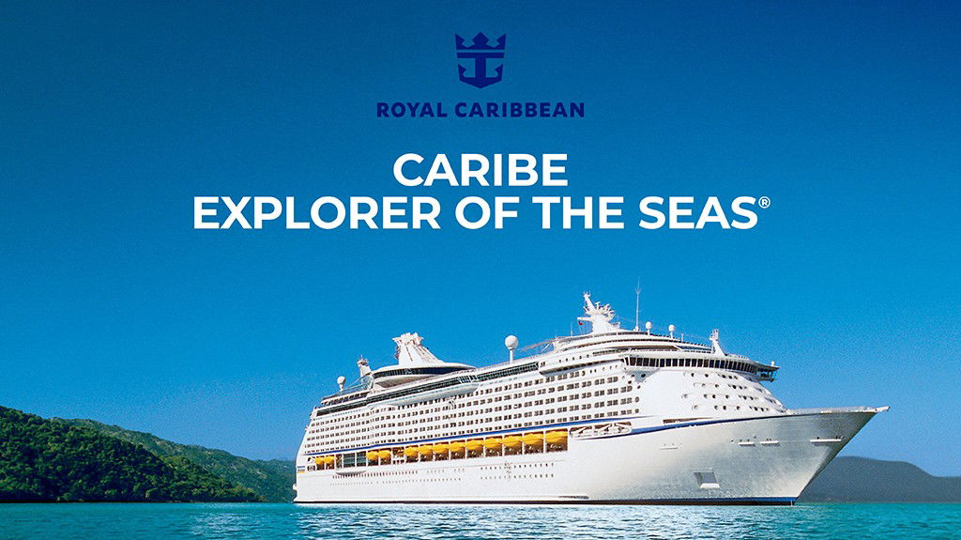

**Solo Crucero**

#### **I SALIDAS**

DICIEMBRE 22, 2025

#### **I PAISES**

Estados Unidos, República Dominicana, Haiti.

#### **I CIUDADES**

Puerto Cañaveral, Puerto Plata, Labadee, Puerto Cañaveral.

#### **I ITINERARIO**

**\*\*\* EXPLORER OF THE SEAS \*\*\***

Después de un día de exploración en tierra, regrese a su tranquilo refugio a bordo del Explorer of the Seas. Reabastecerse de combustible es fácil y delicioso en cualquiera de los lugares para comer. Uno de los favoritos es Izumi, que ofrece algunos de los mejores sushi de crucero. Eche un vistazo a FlowRider, el simulador de surf de 40 pies donde las olas siempre están calientes. FlowRider ofrece 30,000 galones de emoción vertiginosa mientras sus amigos lo animan. También puede visitar la pared de escalada en roca que ofrece vistas y aventuras incomparables. Toda la familia disfrutará del excelente entretenimiento a bordo, que incluye espectáculos de patinaje sobre hielo, producciones originales, desfiles y música en vivo. Deje a los nintilde;os en Adventure Ocean, un programa para jóvenes bien atendido, mientras usted descansa y se relaja en el spa. Una gran cantidad de pubs, bares y salones lo mantendrán entretenido mientras sus hijos disfrutan de un momento enriquecedor con otros nintilde;os.

**DICIEMBRE 22 PUERTO CANtilde;AVERAL - FLORIDA (EE UU)**

Port Canaveral, FL está ubicado aproximadamente una hora en auto al este de Orlando, dos horas desde Tampa y dos horas y media desde Jacksonville. Tallahassee está a poco menos de cinco horas al norte. Port Canaveral es la ciudad más cercana a Disney World y los otros parques temáticos de Orlando, y está al lado del Centro Espacial Kennedy de Cabo Cantilde;averal. Hay una amplia variedad de actividades disponibles cerca del puerto, que incluyen varios kilómetros de playas y parques, paseos en bote, pesca, compras y varios restaurantes.

**DICIEMBRE 23 ALTAMAR**

El ambiente vibrante y acogedor del crucero asegura que cada miembro de la familia encuentre algo emocionante que hacer. Desde emocionantes actividades en Adventure Ocean para los jóvenes exploradores hasta relajantes momentos en el spa para los adultos, hay algo para todos. Mientras los nintilde;os se sumergen en juegos creativos y educativos, los padres pueden disfrutar de una variedad de bares y salones, perfectos para socializar o simplemente relajarse con vistas impresionantes al mar. Con espectáculos impresionantes, desfiles llenos de color y música en vivo que llenan el aire, cada día a bordo promete ser una aventura inolvidable para toda la familia.

**DICIEMBRE 24 PUERTO PLATA - REPUBLICA DOMINICANA**

Puerto Plata es un auténtico paraíso para los amantes de los complejos turísticos y fue desarrollado exclusivamente como destino vacacional. Cuenta con un campo de golf disentilde;ado por Robert Trent Jones, Jr., un centro ecuestre, una gran variedad de deportes acuáticos y una extensa playa de arena. Puede visitar el Museo de ámbar Dominicano para ver una gran colección de exóticos especímenes de ámbar y el Fuerte San Felipe, el más antiguo del Nuevo Mundo.

**DICIEMBRE 25 LABADEE - HAITI**

Labadee es el paraíso playero privado de Royal Caribbean, ubicado en la costa norte de La Espantilde;ola. Los visitantes pueden participar en una variedad de actividades en la playa, como parasailing, kayak, snorkel o simplemente relajarse y admirar la hermosa costa y las montantilde;as y el follaje circundantes. Labadee también ofrece un parque acuático flotante y tiendas locales para que los visitantes puedan llevarse a casa recuerdos para recordar este maravilloso destino.

**DICIEMBRE 26 ALTAMAR**

El barco Explorer of the Seas ofrece una variedad impresionante de actividades disentilde;adas para satisfacer los intereses de todos los pasajeros, desde emocionantes aventuras hasta momentos relajantes. Sumérgete en espectáculos impresionantes, como espectáculos de patinaje sobre hielo de nivel profesional, producciones teatrales originales llenas de talento y coloridos desfiles que animan el ambiente a bordo. La música en vivo completa la experiencia, asegurando noches llenas de diversión y emoción..

**DICIEMBRE 27 PUERTO CANtilde;AVERAL - FLORIDA (EE UU)**

Desembarque a la hora programada por la naviera.

#### **I TARIFAS**

|  |  |
| --- | --- |
| **PRECIOS POR PERSONA, SOLO CRUCERO, EN MXN** | |
| **Categoría** | **1er y 2do pasajero** |
| 4D- BALCONY | $ 19,905.00 |
| 4N- EXTERIOR | $ 16,131.00 |
| 4V - INTERIOR | $12,840.00 |
| IMPUESTOS PORTUARIOS | $ 4,399.00 |
| PROPINAS | $1,740.00 |
| **TARIFAS SUJETAS A DISPONIBILIDAD Y CAMBIOS SIN PREVIO AVISO** | |

#### **I HOTELES**

**Precios vigentes hasta el 22/12/2025**

#### **I EL VIAJE INCLUYE**

● 05 noches de crucero.

● Hospedaje en la categoría seleccionada de crucero.

● Alimentos tipo bufete (desayuno, comida y cena) en restaurante principal.

● Acceso a las áreas públicas del barco (albercas, casino, canchas deportivas, tiendas, biblioteca, teatro, cine, disco y bares).

● Propinas (Pre-pago).

● Impuestos portuarios.

#### **I EL VIAJE NO INCLUYE**

● Bebidas (alcohólicas, embotelladas y enlatadas).

● Excursiones.

● Restaurantes de especialidades.

● Gastos personales como llamadas telefónicas, lavandería, internet, spa, etc.

● Ningún servicio no especificado como incluido.

#### **I NOTAS**

**CONSULTAR VIGENCIA DE TARIFAS**

Precios cotizados en

**PESOS MEXICANOS**

Los precios indicados en este sitio web, son de carácter informativo y deben ser confirmados para realizar su reservación ya que están sujetos a modificaciones sin previo aviso.

**POLÍTICAS DE CONTRATACIÓN Y CANCELACIÓN**

<https://cdn.mtmedia25.com/contratos/contratoadhesion-astromundo-20241002.pdf>

**Precios indicados en MXN, pagaderos en Moneda Nacional al tipo de cambio del día.**

**Los precios indicados en este sitio web, son de carácter informativo y deben ser confirmados para realizar su reservación ya que están sujetos a modificaciones sin previo aviso.**

#### **VISA**

**ESTADOS UNIDOS DE AMÉRICA:El trámite de la VISA AMERICANA se realiza estrictamente de manera personal.**No existe autorización de ninguna índole para la intermediación en la presentación de una solicitud de visa a través de un tercero o con un representante.Esta condición aplica para Mega Travel y en general para cualquier agencia de viajes.Para mayor información acerca del trámite de visa americana puede consultarla directamente en el portal de internet de la Embajada en México de los Estados Unidos de América:<https://mx.usembassy.gov/es/visas-es/>

**REQUISITOS PARA INGRESAR A ESTADOS UNIDOS**

1. Pasaporte deberá contar con al menos 6 meses de vigencia posteriores a la fecha de regreso.
2. Visa americana vigente

Por disposición oficial de las autoridades estadounidenses ya no necesario presentar el esquema de vacunación completa ni la carta jurada para ingresar al país.

**REPÚBLICA DOMINICANA**

**REQUISITOS PARA INGRESAR A REPÚBLICA DOMINICANA**

1. La mayoría de los visitantes procedentes desde México, independientemente de su estado de vacunación, pueden entrar a República Dominicana.
2. Pasajeros deben completar el Formulario de Localización de Pasajeros al menos 72 horas antes de la salida del vuelo en https://eticket.migracion.gob.do/. Esto generará un código QR que debe ser presentado a la llegada.